**Anleitung Motivationsaufgabe**

**Training**

Bevor Sie die Aufgabe nachher im Scanner spielen, werden wir Sie mit der Aufgabe in einem Training in **3 Phasen** vertraut machen.

Nehmen Sie das Druckgerät in Ihre **rechte Hand** und umschließen es locker. Legen Sie Ihre Hand locker auf dem Tisch neben dem Laptop ab.

1. **Phase: Lernen Sie das Druckgerät kennen.**

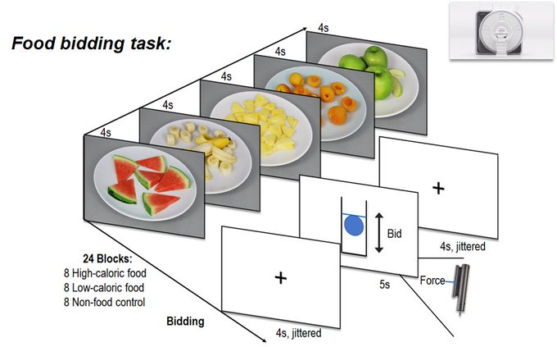Auf dem Bildschirm werden Sie ein nach oben geöffnetem Gefäß sehen mit einem blauen Ball darin. Je stärker Sie Druck auf das Gerät ausüben, desto höher bewegt sich der Ball nach oben. Die höchste erreichte Position wird mit einer blauen Linie angezeigt. Folgen Sie bitte die Anweisungen auf dem Schirm.



1. **Phase: Lernen Sie die verschiedenen Belohnungen kennen.**

Bei der Aufgabe im Scanner können Sie später Punkte sammeln. In manchen Durchgängen können Sie **Geld-Punkte** gewinnen. Im Anschluss an die Aufgabe bekommen Sie den entsprechenden Geldbetrag ausgezahlt. In manchen Durchgängen können Sie **Essens-Punkte** gewinnen. Im Anschluss an die Aufgabe bekommen Sie den Kalorien entsprechenden Gegenwert als Snack ausgegeben.

Folgende Bedingungen gibt es:

= 1 Geld-Punkt pro Druckeinheit = 1 Essens-Punkt pro Druckeinheit

= 10 Geld-Punkte pro Druckeinheit = 10 Essens-Punkte pro Druckeinheit

Im Scanner werden Sie keinen Bildschirm haben. Daher werden Sie in dieser Trainingsphase lernen anhand von **Audiotönen** zu erkennen, um welche Belohnung es sich im jeweiligen Durchgang handelt.

Dabei werden Sie in mehreren Durchgängen zuerst einen Ton hören und daraufhin die dazugehörige Belohnung sehen. Hier hören und schauen Sie zu.

**2.1 Lernen der Ton-Belohnung Assoziation:**



Abbildung: Ein Ton ist für 3 Sekunden zu hören. Dabei erscheint nach kurzer Zeit die mit dem Ton zu assoziierende Belohnung auf dem Bildschirm.

**2.2 Abfragen der Ton-Belohnung Assoziation:**

Zwischendurch werden Sie in einigen Durchgängen („Test“) lediglich einen Ton hören und dann gebeten mit den **Pfeiltasten** anzugeben, um welche Bedingung es sich handelt. Manchmal werden Sie gefragt, ob es sich um eine **Essens- (linke Pfeiltaste)** oder **Geldbelohnung (rechte Pfeiltaste)** handeln. Manchmal werden Sie gefragt, ob es sich um eine **1-fache (Pfeil nach unten)** oder **10-fache Belohnung (Pfeil nach oben)** handelt. Folgen Sie den Anweisungen auf dem Bildschirm. Dort wird auch wiederholt werden, welche Pfeile zu drücken sind. Es ist völlig in normal, wenn Sie anfangs noch viele Fehler machen. Das Training ist dafür da, dass Sie sich am Ende sehr sicher sein, welcher Ton welche Belohnung ankündigt. Daher haben Sie für die Eingabe mit den Pfeiltasten **nur einige Sekunden Zeit** - danach wird Ihre Nicht-Antwort als Inkorrekt gewertet**. Es geht also darum die richtige Antwort zu geben, in möglichst kurzer Zeit.**

Essens oder Geld?

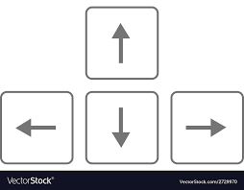

**Test**



Abbildung: Ein Ton ist für 3 Sekunden zu hören. Danach werden Sie gebeten mittels der Pfeiltasten anzugeben um welche Belohnungsart oder welche Belohnungsgröße es sich handelt.

1. **Phase: Üben Sie das Experiment so, wie es später im Scanner stattfinden wird.**

In der letzten Trainingsphase werden Sie einige Durchgänge der Aufgabe so durchsspielen, wie später auch im Scanner.

Jeder Durchgang startet mit einem Ton - den Sie mittlerweile gelernt haben mit einer Belohnung zu assoziieren. Daraufhin folgt die Gebotsphase. Diese wird durch einen kurzen **Signal-Ton** eingeläutet. Nach dem Signal-Ton haben Sie **3 Sekunden** lang Zeit mit Hilfe des **Druckgerätes** anzugeben, **wie viel Anstrengung Sie bereit sind für diese Belohnung aufzubringen**. Je **stärker** **und** **länger** Sie in diesen 3 Sekunden gedrückt halten, desto mehr Punkte können Sie sammeln. **Achtung**: **Die Gebotsphase fängt im Anschluss an den Signal-Ton an! Drücken vor dem Ende des Signal-Ton führt zu Punktabzug am Ende des Experimentes.** In der Trainingsphase werden Sie darauf hingewiesen, wann ein Durchgang durch zu frühes Drücken (d.h. vor Ende des Signaltones) als **ungültig** gewertet wird. Im Anschluss an die Gebotsphase erhalten Sie eine Rückmeldung über die gesammelten Punkte in diesem Durchgang und es startet ein neuer Durchgang.

**Vollständige Aufgabe, ein Beispieldurchgang:**

|  |  |  |  |
| --- | --- | --- | --- |
| Ton: Ankündigung der Belohnung des jeweiligen Durchganges. | Kurzer Signal-Ton, dass gleich die Gebotsphase startet. | Gebotsphase: Sie üben Druck mit dem Gerät aus, um Punkte der jeweiligen Bedingung entsprechend zu erhalten. | Feedback: Sie erfahren wie viele Punkte Sie in diesem Durchgang gesammelt haben. |
| Musiknote mit einfarbiger Füllung | Volumen mit einfarbiger Füllung |  | Chatblase Silhouette    Sie haben **34 kcal-Punkte** gewonnen. |

**Aufgabe im Scanner**

Die Aufgabe später im Scanner wird länger dauern (ca. 20 min), daher wird es nicht immer möglich sein, in jedem Durchgang vollen Druck auszuüben. Eine Möglichkeit damit umzugehen ist, auch während eines Durchgangs Pausen zu machen, um danach wieder stärkeren Druck ausüben zu können. Außerdem wird es eine kurze Pause nach der Hälfte der Durchgänge geben.

Sie werden später während der Aufgabe im Scanner liegen und das Druckgerät locker bei sich auf dem Schoß halten. Wichtig ist dabei, dass Sie versuchen Ihre Hand mit dem Druckgerät **so ruhig wie möglich zu halten**, um Bewegungsartefakte zu minimieren.

Der Anfang der Aufgabe wird angesagt. Daraufhin erhalten Sie noch einmal eine **kurze Erinnerung** daran, dass Sie erst **nach dem Signal-Ton das Gerät zu drücken. Ansonsten werden Ihnen dafür ganz am Ende der Aufgabe Punkte abgezogen. Der Signal-Ton wird Ihnen noch einmal abgespielt.** Allerdings wird Ihnen im Verlauf der Messung nicht mehr mitgeteilt, wann ein Durchgang durch zu frühes Drücken (d.h. vor Ende des Signaltones) als ungültig gewertet wird.

Ebenfalls werden Sie daran erinnert werden welche Töne mit welchen Bedingungen assoziiert sind.

Die von Ihnen gesammelten Punkte werden im Anschluss an die Aufgabe in Geld- und Snackgewinnen ausgezahlt.